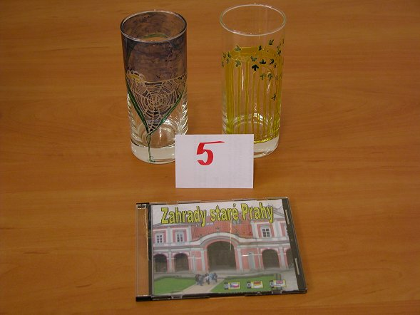

5/ ZŠ Kladská, Praha 2
Tel.: 222 520 079
Kontakt: p. Klečková, p.Vávrová 775 660 435
Kategorie: starší žáci
Téma: parky a zahrady
odevzdání: ANO
hodnocení: finále

